MINISTERUL EDUCAȚIEI, CULTURII ȘI CERCETĂRII
AL REPUBLICII MOLDOVA
Universitatea Tehnică a Moldovei
Facultatea Calculatoare, Informatică şi Microelectronică
Departamentul Informatică şi Ingineria Sistemelor

Raport
Lucrarea de laborator nr. 2
Tema: Crearea unei mașini virtuale și instalarea sistemului
de operare. Setare BIOS
la cursul de „Sisteme de operare”

Elaborat:
Roman Mihai, student gr. IA-241
Facultatea FCIM, UTM

Verificat:
Rotaru Lilia, asist. univ.
Departamentul Informatică şi Ingineria Sistemelor,
Facultatea FCIM, UTM

Chișinău, 2026

CUPRINS
INTRODUCERE 3
1. NOȚIUNI TEORETICE 4
1.1. Virtualizarea și tipurile ei 4
1.2. Mașina virtuală și domeniile de aplicare 4
1.3. BIOS și UEFI 4
2. CREAREA MAȘINII VIRTUALE ȘI INSTALAREA SISTEMULUI DE OPERARE 6
2.1. Mediul de lucru 6
2.2. Crearea și configurarea mașinii virtuale 6
2.3. Instalarea sistemului de operare 6
2.4. Ajustări suplimentare: drivere, rețea, rezoluție 8
3. CONFIGURAREA SETĂRILOR BIOS/UEFI 9
3.1. Accesarea meniului de configurare 9
3.2. Dispozitivele de boot 9
3.3. Modificarea ordinii de boot și salvarea setărilor 10
3.4. Dezactivarea unui dispozitiv hardware 11
4. VERIFICAREA FUNCȚIONALITĂȚII SISTEMULUI 12
4.1. Resursele sistemului instalat 12
4.2. Rularea aplicației din lucrarea de laborator nr. 1 12
RĂSPUNSURI LA ÎNTREBĂRILE DE CONTROL 14
CONCLUZII 16
BIBLIOGRAFIE 17

INTRODUCERE
Virtualizarea reprezintă furnizarea unui set de resurse de calcul sau a unei combinații logice a acestora, abstractizate de implementarea hardware, asigurând în același timp izolarea logică între procesele de calcul care rulează pe aceeași resursă fizică. Cel mai cunoscut exemplu de utilizare a virtualizării este posibilitatea de a rula mai multe sisteme de operare pe un singur calculator, fiecare sistem invitat funcționând cu propriul set de resurse logice: procesor, memorie operativă și dispozitive de stocare.
Pentru studiul sistemelor de operare, mașina virtuală este instrumentul de bază. Ea permite instalarea, configurarea și chiar deteriorarea unui sistem de operare fără niciun risc pentru calculatorul real, oferind totodată acces la elemente care pe un calculator fizic sunt greu de experimentat, cum ar fi setările firmware-ului BIOS sau UEFI.
Scopul lucrării este formarea competențelor practice de configurare a unei mașini virtuale, de instalare a sistemului de operare și de efectuare a setărilor BIOS/UEFI, necesare pentru administrarea și testarea calculatoarelor într-un mediu controlat și sigur. Obiectivele lucrării sunt următoarele:
– familiarizarea cu conceptele de virtualizare și utilizarea unei mașini virtuale;
– învățarea modului de configurare a unei mașini virtuale în software dedicat;
– înțelegerea procesului de instalare a unui sistem de operare într-un mediu virtual;
– exersarea setărilor BIOS/UEFI într-un mediu virtual;
– formarea deprinderilor de lucru cu resurse hardware simulate: procesor, memorie, disc, placă de rețea.
În cadrul lucrării a fost creată o mașină virtuală în Oracle VirtualBox, pe care a fost instalat sistemul de operare Debian GNU/Linux 13.7, au fost efectuate setări în firmware-ul UEFI al mașinii și a fost verificată funcționalitatea sistemului prin rularea aplicației elaborate în lucrarea de laborator nr. 1.

1. NOȚIUNI TEORETICE

1.1. Virtualizarea și tipurile ei
Pentru virtualizarea sistemelor de operare se utilizează mai multe abordări, împărțite, după tipul de implementare, în abordări software și hardware.
Traducerea dinamică (binară) presupune că instrucțiunile problematice ale sistemului de operare invitat sunt interceptate de hipervizor, înlocuite cu instrucțiuni sigure, după care controlul este returnat sistemului invitat.
Paravirtualizarea este tehnica prin care sistemele invitate sunt pregătite pentru execuția într-un mediu virtualizat prin modificarea ușoară a nucleului lor. Sistemul de operare interacționează cu hipervizorul printr-o interfață de programare specială, în loc să utilizeze direct resurse precum tabela de pagini a memoriei. Metoda obține performanțe mai bune decât traducerea dinamică, dar este aplicabilă numai dacă nucleul sistemului invitat poate fi modificat.
Virtualizarea hardware se bazează pe extensii ale procesorului, cum sunt Intel VT-x și AMD-V. Sistemele invitate sunt gestionate direct de un strat subțire, hipervizorul, ceea ce crește performanța și securitatea, fiecare mașină virtuală rulând izolat, în propriul spațiu de resurse. Tot pe această cale devine posibilă rularea sistemelor pe 64 de biți pe gazde pe 32 de biți. Platforme care utilizează virtualizarea hardware sunt VMware, Hyper-V, Xen, KVM și Bhyve.
Virtualizarea containerelor, adică virtualizarea la nivelul sistemului de operare, permite rularea unor sisteme izolate pe o singură gazdă fizică, fără un strat separat de hipervizor. Sistemul gazdă răspunde el însuși de partajarea resurselor între containere, motiv pentru care containerele nu pot folosi un nucleu diferit de cel al gazdei. Implementări cunoscute sunt FreeBSD Jail, OpenVZ, LXC și Docker.

1.2. Mașina virtuală și domeniile de aplicare
Mașinile virtuale sunt medii care, pentru sistemul de operare invitat, apar ca fiind hardware, deși în realitate sunt un mediu software emulat de sistemul gazdă. Emularea trebuie să fie suficient de fidelă pentru a permite funcționarea corectă a driverelor sistemului invitat.
Domeniile tipice de aplicare sunt laboratoarele de testare și instruire, unde se verifică aplicații care modifică configurația sistemului de operare, distribuția de software preinstalat sub formă de imagini gata pregătite, partiționarea resurselor unui server fizic în mai multe servere logice, precum și virtualizarea aplicațiilor, prin care o aplicație rulează într-un container propriu, fără a fi instalată în sistemul de operare.
În lucrarea de față a fost utilizat Oracle VirtualBox, un hipervizor de tip 2, care rulează ca aplicație deasupra sistemului de operare gazdă și folosește extensiile de virtualizare hardware ale procesorului.

1.3. BIOS și UEFI
BIOS (Basic Input/Output System) este un program special, stocat într-o memorie permanentă de pe placa de bază. Rolul său principal este de a inițializa și testa componentele hardware imediat după pornirea sistemului și de a oferi mediul prin care sistemul de operare poate fi încărcat. Funcțiile de bază ale BIOS sunt testarea componentelor la pornire (POST), inițializarea dispozitivelor hardware, configurarea sistemului prin meniul propriu și încărcarea sistemului de operare de pe dispozitivul de boot.
UEFI (Unified Extensible Firmware Interface) reprezintă evoluția modernă a BIOS-ului clasic. Este un firmware mai avansat, cu interfață grafică și suport pentru drivere integrate.
Tabelul 1.1 Comparație între BIOS și UEFI
Criteriu | BIOS clasic | UEFI
Interfață | Text, doar tastatură | Grafică, cu suport pentru mouse
Capacitatea discurilor | Până la 2 TB, schema MBR | Peste 2 TB, schema GPT
Viteza de pornire | Mai lentă | Mai rapidă, inițializare optimizată
Securitate | Fără mecanisme dedicate | Secure Boot împotriva programelor malițioase
Compatibilitate | Standard vechi | Mod CSM pentru sisteme mai vechi

Importanța practică a firmware-ului constă în faptul că el este prima verigă dintre hardware și software: fără el calculatorul nu ar putea recunoaște componentele fizice, nu ar putea stabili dispozitivul de pe care pornește sistemul și nu ar permite configurarea parametrilor de funcționare. Prin setările din BIOS/UEFI se stabilesc ordinea de boot, data și ora sistemului, activarea sau dezactivarea dispozitivelor integrate și opțiunile de securitate.

2. CREAREA MAȘINII VIRTUALE ȘI INSTALAREA SISTEMULUI DE OPERARE

2.1. Mediul de lucru
Lucrarea a fost realizată pe un calculator cu sistemul de operare Windows 11, pe care a fost instalat Oracle VirtualBox 7.2.20. Ca sistem invitat a fost ales Debian GNU/Linux 13.7 „Trixie”, distribuția fiind descărcată sub forma imaginii de instalare prin rețea „debian-13.7.0-amd64-netinst.iso”, de dimensiunea 756 MB. Autenticitatea imaginii a fost verificată prin compararea sumei de control SHA-256 cu cea publicată pe serverul oficial al proiectului Debian.

2.2. Crearea și configurarea mașinii virtuale
Mașina virtuală a fost creată cu numele SO-Lab2-Debian, iar resursele hardware simulate au fost alocate conform tabelului de mai jos. Dimensiunea memoriei și numărul de procesoare au fost alese astfel încât sistemul invitat să funcționeze fluent, fără a afecta sistemul gazdă.
Tabelul 2.1 Configurația mașinii virtuale
Resursă | Valoare configurată
Numele mașinii | SO-Lab2-Debian
Tipul sistemului invitat | Debian (64 de biți)
Memoria operativă | 4096 MB
Procesoare virtuale | 2
Memoria video | 128 MB, controler VMSVGA
Disc virtual | 25 GB, format VDI, alocare dinamică, controler SATA
Firmware | UEFI
Placa de rețea | NAT, adaptor Intel PRO/1000
Unitatea optică | Controler IDE, imagine ISO montată la instalare
Placa de sunet | Activată inițial, dezactivată ulterior (sarcina 13)

Configurarea a fost realizată prin utilitarul de linie de comandă VBoxManage, care oferă acces la toți parametrii mașinii virtuale. Comenzile utilizate sunt prezentate mai jos.
Listingul 2.1 Crearea și configurarea mașinii virtuale
VBoxManage createvm --name "SO-Lab2-Debian" --ostype Debian_64 --register
VBoxManage modifyvm "SO-Lab2-Debian" --memory 4096 --cpus 2 --vram 128 \
--graphicscontroller vmsvga --firmware efi --rtcuseutc on --nic1 nat \
--audio-enabled on --usb-xhci on --boot1 dvd --boot2 disk
VBoxManage createmedium disk --filename "SO-Lab2-Debian.vdi" --size 25600 --format VDI
VBoxManage storagectl "SO-Lab2-Debian" --name "SATA" --add sata --controller IntelAhci
VBoxManage storageattach "SO-Lab2-Debian" --storagectl "SATA" --port 0 --device 0 \
--type hdd --medium "SO-Lab2-Debian.vdi"
VBoxManage storagectl "SO-Lab2-Debian" --name "IDE" --add ide --controller PIIX4
VBoxManage storageattach "SO-Lab2-Debian" --storagectl "IDE" --port 1 --device 0 \
--type dvddrive --medium "debian-13.7.0-amd64-netinst.iso"

2.3. Instalarea sistemului de operare
După montarea imaginii ISO în unitatea optică virtuală și pornirea mașinii, firmware-ul UEFI a încărcat programul de instalare al distribuției Debian, prezentat în figura de mai jos.
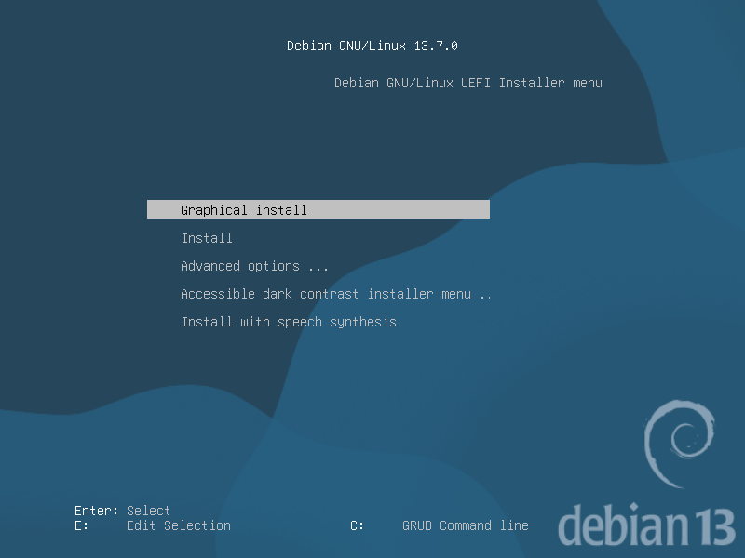
Figura 2.1 Meniul programului de instalare Debian 13.7, încărcat prin UEFI
Instalarea a fost realizată în regim grafic și a parcurs etapele obișnuite: selectarea limbii române, alegerea locației Moldova, configurarea tastaturii, stabilirea numelui de gazdă „debian”, crearea parolei de administrator și a contului de utilizator, selectarea fusului orar Chișinău, partiționarea ghidată a discului cu toate fișierele pe o singură partiție, configurarea oglinzii de arhivă și, în final, selectarea programelor de instalat.
La etapa de partiționare, programul de instalare a creat automat o partiție de sistem EFI de 976 MB și o partiție principală de 22,7 GB, formatată cu sistemul de fișiere ext4. Ca mediu grafic a fost ales Xfce, mai potrivit pentru o mașină virtuală decât GNOME, datorită consumului redus de resurse, iar ca manager de autentificare a fost selectat lightdm. După instalarea încărcătorului GRUB și repornire, sistemul a pornit de pe discul virtual.
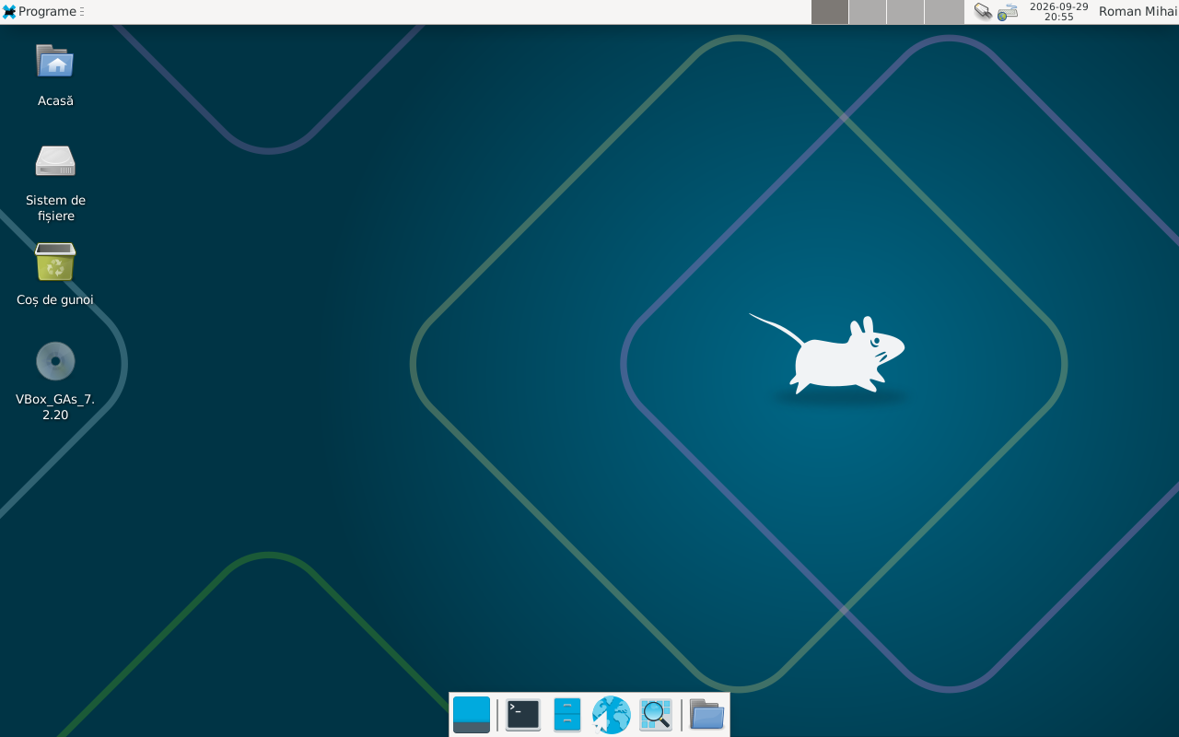
Figura 2.2 Sistemul Debian 13 instalat, cu mediul grafic Xfce

2.4. Ajustări suplimentare: drivere, rețea, rezoluție
Pentru funcționarea corectă a plăcii video virtuale, a redimensionării automate a ecranului și a integrării mouse-ului au fost instalate VirtualBox Guest Additions. Deoarece în arhiva Debian 13 pachetele corespunzătoare nu mai sunt disponibile, driverele au fost compilate direct din imaginea oferită de VirtualBox, după instalarea instrumentelor de compilare.
Listingul 2.2 Instalarea driverelor VirtualBox în sistemul invitat
su -
apt install -y build-essential dkms linux-headers-$(uname -r)
mount /dev/cdrom /mnt
sh /mnt/VBoxLinuxAdditions.run
reboot

Rețeaua a fost configurată în regim NAT, ceea ce permite sistemului invitat accesul la internet prin intermediul gazdei, fără a fi vizibil din exterior. Suplimentar, a fost activată redirecționarea portului 2222 al gazdei către portul 22 al mașinii virtuale, pentru administrarea sistemului invitat prin SSH.

3. CONFIGURAREA SETĂRILOR BIOS/UEFI

3.1. Accesarea meniului de configurare
Mașina virtuală a fost configurată cu firmware UEFI, care, spre deosebire de BIOS-ul clasic emulat de VirtualBox, oferă un meniu complet de configurare. Accesul la acest meniu se obține apăsând tasta Esc în primele secunde de la pornirea mașinii, înainte de încărcarea sistemului de operare. Pagina principală conține opțiunile de selectare a limbii, administratorul de dispozitive, administratorul de boot și administratorul de întreținere a boot-ului.
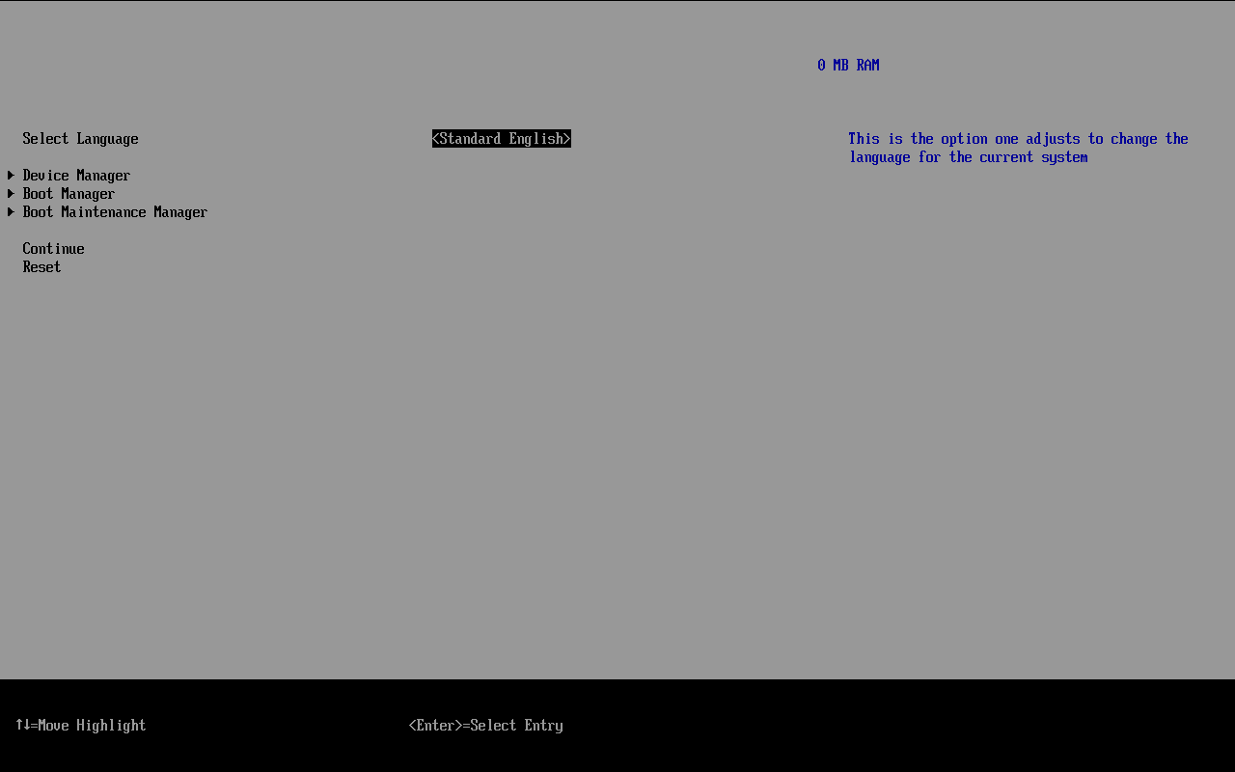
Figura 3.1 Pagina principală a meniului de configurare UEFI

3.2. Dispozitivele de boot
Secțiunea Boot Manager afișează toate dispozitivele de pe care poate porni sistemul: încărcătorul sistemului instalat, discul virtual VBOX HARDDISK, unitatea optică VBOX CD-ROM și două intrări pentru pornirea prin rețea, PXEv4 și PXEv6. Pentru fiecare intrare, în partea dreaptă este afișată calea completă a dispozitivului.
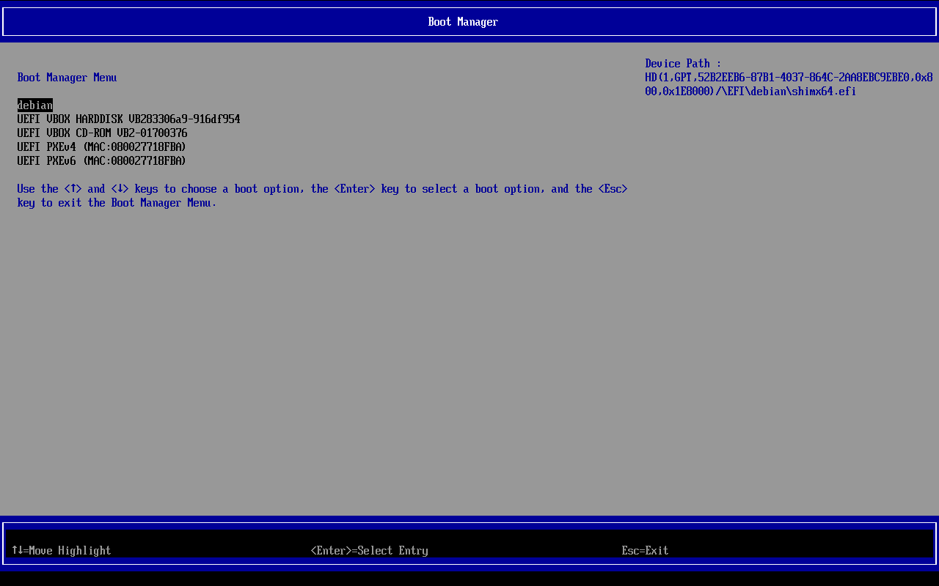
Figura 3.2 Lista dispozitivelor de boot din meniul Boot Manager

3.3. Modificarea ordinii de boot și salvarea setărilor
Ordinea de boot se modifică în secțiunea Boot Maintenance Manager, submeniul Boot Options, opțiunea Change Boot Order. Lista dispozitivelor se deschide cu tasta Enter, iar pozițiile se schimbă cu tastele plus și minus.
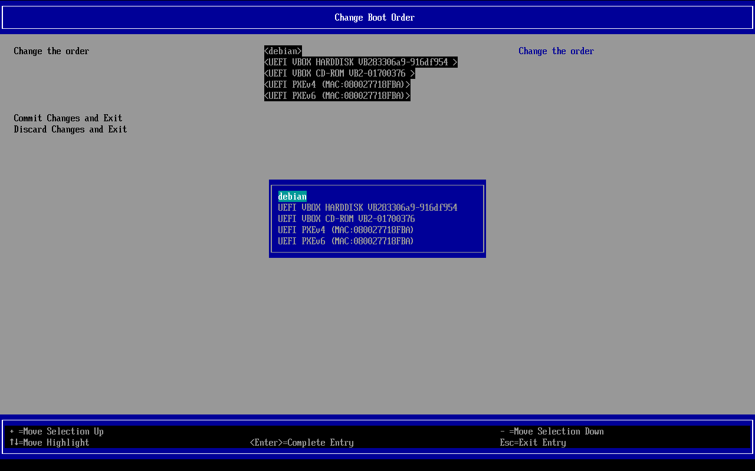
Figura 3.3 Lista de modificare a ordinii de boot
Pentru demonstrarea efectului setării, unitatea optică a fost mutată pe prima poziție, înaintea încărcătorului sistemului instalat. Modificarea a fost salvată prin opțiunea Commit Changes and Exit, adică exact operațiunea de salvare a setărilor din firmware.
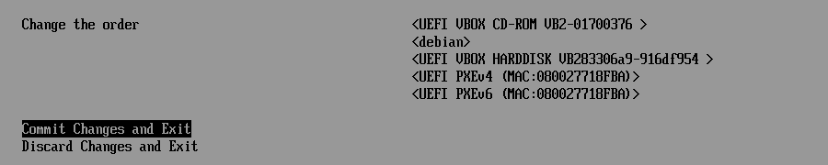
Figura 3.4 Noua ordine de boot, înainte de salvarea modificărilor
Tabelul 3.1 Ordinea de boot înainte și după modificare
Poziția | Înainte de modificare | După modificare
1 | debian (încărcătorul sistemului) | UEFI VBOX CD-ROM
2 | UEFI VBOX HARDDISK | debian (încărcătorul sistemului)
3 | UEFI VBOX CD-ROM | UEFI VBOX HARDDISK
4 | UEFI PXEv4 (rețea) | UEFI PXEv4 (rețea)
5 | UEFI PXEv6 (rețea) | UEFI PXEv6 (rețea)

La repornirea care a urmat, firmware-ul a verificat mai întâi unitatea optică. Deoarece aceasta nu conținea un mediu de pornire valid, controlul a fost transferat automat următorului dispozitiv din listă, iar sistemul Debian a pornit normal, ceea ce confirmă atât salvarea corectă a setărilor, cât și comportamentul așteptat al mecanismului de boot.
Ordinea dispozitivelor poate fi stabilită și la nivelul mașinii virtuale, prin parametrii boot1 și boot2, care indică hipervizorului succesiunea dispozitivelor prezentate firmware-ului.
Listingul 3.1 Stabilirea ordinii de boot la nivelul mașinii virtuale
VBoxManage modifyvm "SO-Lab2-Debian" --boot1 disk --boot2 dvd --boot3 none

3.4. Dezactivarea unui dispozitiv hardware
Pentru îndeplinirea sarcinii de activare și dezactivare a dispozitivelor hardware a fost dezactivată placa de sunet integrată a mașinii virtuale. Operațiunea se poate efectua numai cu mașina oprită, iar efectul se verifică prin interogarea configurației.
Listingul 3.2 Dezactivarea plăcii de sunet
VBoxManage modifyvm "SO-Lab2-Debian" --audio-enabled off
VBoxManage showvminfo "SO-Lab2-Debian" --machinereadable | findstr audio
audio_out="off"

După repornire, sistemul invitat nu a mai detectat nicio placă de sunet, restul componentelor funcționând normal. În mod analog pot fi dezactivate controlerul USB, unitatea optică sau placa de rețea.

4. VERIFICAREA FUNCȚIONALITĂȚII SISTEMULUI

4.1. Resursele sistemului instalat
După instalare a fost verificată corespondența dintre resursele alocate mașinii virtuale și cele recunoscute de sistemul invitat. Comenzile din figura de mai jos confirmă versiunea sistemului de operare, versiunea nucleului, memoria disponibilă de aproximativ 4 GB, discul de 25 GB cu cele două partiții create la instalare și prezența interpretorului Python.
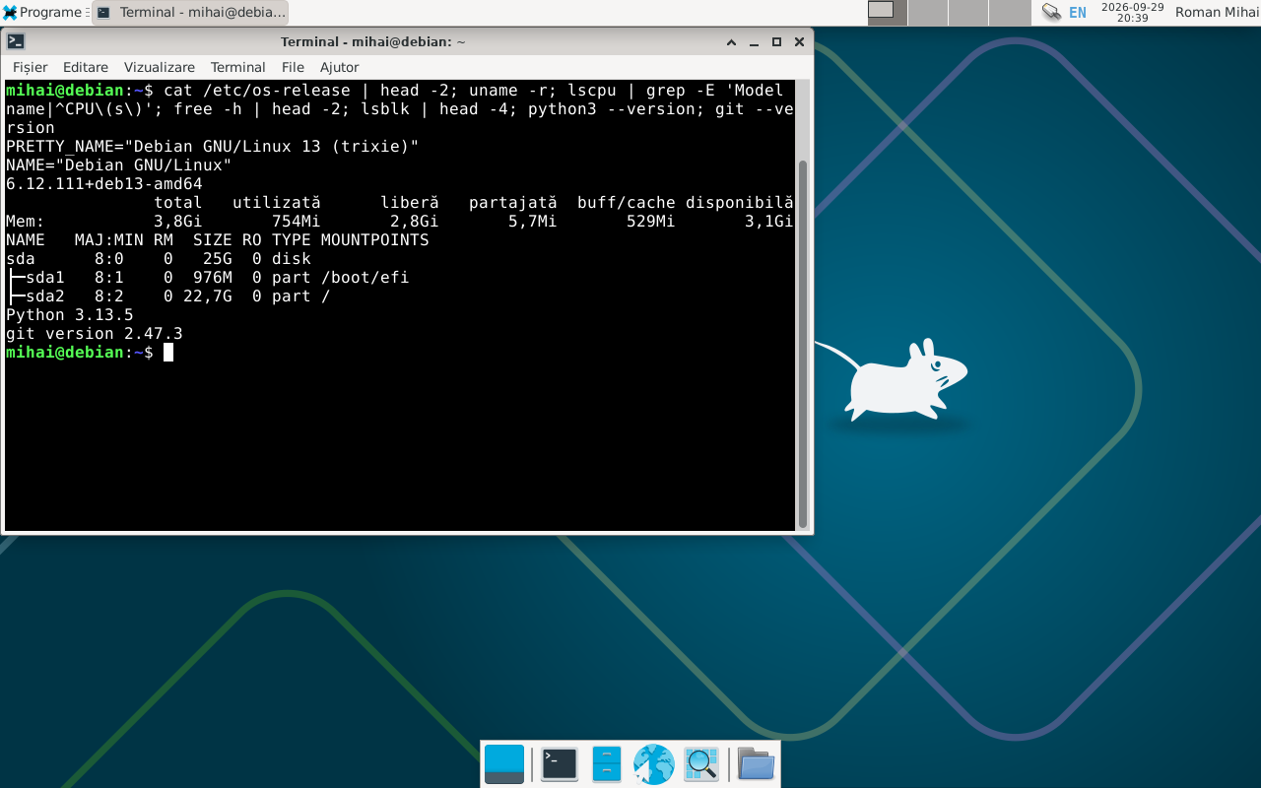
Figura 4.1 Resursele sistemului invitat și versiunile programelor instalate

4.2. Rularea aplicației din lucrarea de laborator nr. 1
Sarcina prevede instalarea limbajului de programare necesar și rularea programului elaborat în lucrarea de laborator precedentă. Interpretorul Python 3.13 face parte din instalarea de bază a distribuției Debian, astfel încât au fost instalate suplimentar doar biblioteca grafică Tkinter și sistemul de control al versiunilor Git. Codul aplicației a fost preluat direct din depozitul de pe GitHub, de pe ramura grupei.
Listingul 4.1 Instalarea limbajului de programare și rularea aplicației
su -
apt install -y python3-tk git openssh-server
exit
git clone --branch grupa-2 https://github.com/LaurUTM/sisteme-de-operare.git
cd sisteme-de-operare
python3 timerTasks.py

Aplicația, care implementează mecanismul de planificare a activității proceselor prin intermediul timerelor, a funcționat în sistemul invitat fără nicio modificare a codului. În jurnalul din figura de mai jos se observă toate cele trei tipuri de planificare cerute în lucrarea precedentă: timerul cu interval fix, care a reacționat după cinci secunde, timerul programat pentru un moment exact și timerul periodic, care a generat semnale la fiecare două secunde până la oprire.
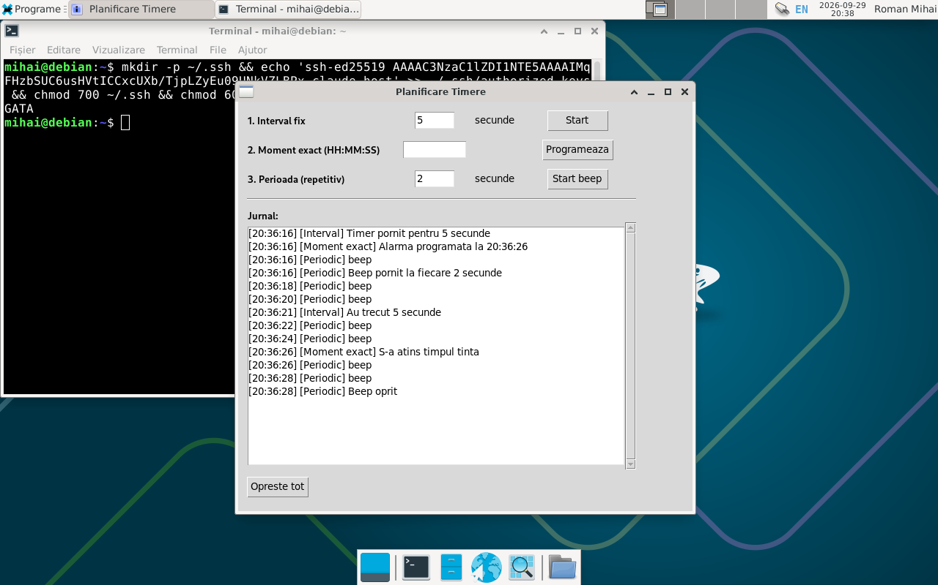
Figura 4.2 Aplicația din lucrarea de laborator nr. 1, rulată în Debian
Rezultatul confirmă atât funcționalitatea completă a sistemului de operare instalat, cât și portabilitatea aplicației realizate anterior, care a fost dezvoltată pe Windows și a rulat nemodificată pe Linux.

RĂSPUNSURI LA ÎNTREBĂRILE DE CONTROL
1. Ce reprezintă conceptul de virtualizare și care este utilitatea sa practică?
Virtualizarea este furnizarea unui set de resurse de calcul abstractizate de implementarea hardware, cu izolarea logică a proceselor care rulează pe aceeași resursă fizică. Practic, ea permite rularea mai multor sisteme de operare pe un singur calculator, utilizarea mai eficientă a resurselor, testarea în siguranță a programelor și distribuirea de medii preconfigurate.
2. Ce programe de virtualizare cunoști și care este rolul lor?
Oracle VirtualBox, VMware Workstation, Microsoft Hyper-V, KVM, Xen și Bhyve. Rolul lor este de a emula hardware-ul pentru sistemele invitate și de a distribui resursele fizice între ele. VirtualBox și VMware Workstation sunt hipervizoare de tip 2, care rulează peste un sistem de operare gazdă, iar Hyper-V, KVM și Xen sunt hipervizoare de tip 1, care rulează direct pe hardware.
3. Care sunt pașii principali pentru crearea unei noi mașini virtuale?
Se lansează programul de virtualizare, se creează o mașină nouă căreia i se atribuie un nume, se indică tipul și versiunea sistemului de operare care va fi instalat, se alocă resursele hardware (procesor, memorie, disc), se creează discul virtual, se montează imaginea ISO în unitatea optică virtuală și se stabilește ordinea de boot, după care mașina poate fi pornită.
4. Ce resurse hardware pot fi configurate pentru o mașină virtuală?
Numărul de procesoare virtuale și limita de utilizare a acestora, dimensiunea memoriei operative, memoria video și tipul controlerului grafic, discurile virtuale și controlerele lor (SATA, IDE, NVMe), unitatea optică, plăcile de rețea și regimul lor de funcționare, controlerul USB, placa de sunet, precum și tipul firmware-ului, BIOS sau UEFI.
5. Care este diferența dintre BIOS și UEFI?
BIOS-ul este firmware-ul tradițional, cu interfață text, limitat la discuri de până la 2 TB cu schema MBR. UEFI este standardul modern, cu interfață grafică și suport pentru mouse, recunoaște discuri de capacitate mare prin schema GPT, pornește mai rapid, permite încărcarea de drivere proprii și oferă mecanismul Secure Boot. UEFI păstrează un mod de compatibilitate, CSM, pentru sistemele de operare mai vechi.
6. Cum se configurează ordinea de boot în BIOS/UEFI și de ce este importantă?
În meniul firmware-ului se accesează secțiunea dedicată opțiunilor de boot, în cazul UEFI Boot Maintenance Manager, Boot Options, Change Boot Order, unde dispozitivele se rearanjează, iar modificarea se salvează. Ordinea este importantă pentru că firmware-ul încearcă dispozitivele în succesiunea stabilită: pentru instalarea sistemului unitatea optică sau dispozitivul USB trebuie să fie primele, iar după instalare discul, astfel încât sistemul să pornească direct.
7. Ce rol are fișierul ISO în procesul de instalare a sistemului de operare?
Fișierul ISO este imaginea unui disc optic, care conține programul de instalare și pachetele sistemului de operare. Montat în unitatea optică virtuală, el este perceput de mașina virtuală ca un disc real de pe care se poate porni, eliminând necesitatea unui suport fizic.
8. Care sunt etapele de bază ale instalării unui sistem de operare?
Pornirea de pe mediul de instalare, selectarea limbii, a locației și a tastaturii, stabilirea numelui de gazdă și a conturilor de utilizator, alegerea fusului orar, partiționarea și formatarea discului, copierea fișierelor sistemului de bază, configurarea surselor de pachete, selectarea programelor suplimentare, instalarea încărcătorului de sistem și repornirea.
9. De ce este utilă setarea datei și orei corecte în BIOS/UEFI?
Ceasul firmware-ului este sursa de timp la pornirea sistemului. O oră greșită duce la marcaje de timp incorecte pentru fișiere și jurnale, la erori de validare a certificatelor digitale și, implicit, la imposibilitatea actualizării prin rețea, precum și la funcționarea eronată a sarcinilor planificate. În mașina virtuală ceasul este sincronizat cu cel al gazdei și a fost configurat să folosească timpul universal UTC, conform convenției sistemelor Linux.
10. Care sunt avantajele utilizării unei mașini virtuale în locul unui calculator fizic pentru testare și învățare?
Izolarea completă față de sistemul gazdă, astfel încât o eroare nu afectează calculatorul real, posibilitatea de a crea instantanee și de a reveni la o stare anterioară, alocarea flexibilă a resurselor, accesul la setări de firmware fără riscul de a bloca un calculator fizic, rularea simultană a mai multor sisteme de operare și copierea sau transferul rapid al întregului mediu de lucru.

CONCLUZII
În cadrul lucrării de laborator a fost creată o mașină virtuală în Oracle VirtualBox, i-au fost alocate resurse hardware simulate, a fost instalat sistemul de operare Debian GNU/Linux 13.7 și au fost efectuate setări în firmware-ul UEFI al mașinii. Toate sarcinile prevăzute au fost realizate, iar funcționalitatea sistemului a fost verificată practic.
Utilizarea mașinii virtuale a permis parcurgerea completă a procesului de instalare a unui sistem de operare, de la partiționarea discului până la instalarea încărcătorului de sistem, fără niciun risc pentru calculatorul real. A devenit clar rolul fiecărei resurse configurate: memoria și numărul de procesoare determină fluiditatea sistemului invitat, memoria video influențează rezoluția disponibilă, iar tipul controlerului de disc și al firmware-ului determină schema de partiționare folosită la instalare.
Partea de configurare a firmware-ului a arătat diferența practică dintre BIOS și UEFI. Firmware-ul UEFI oferă un meniu structurat, în care dispozitivele de boot sunt identificate prin calea lor completă, iar modificările trebuie salvate explicit pentru a produce efect. Verificarea după repornire a confirmat atât păstrarea setărilor, cât și mecanismul de trecere automată la următorul dispozitiv atunci când primul nu conține un mediu de pornire valid.
În final, rularea în sistemul invitat a aplicației elaborate în lucrarea de laborator nr. 1 a confirmat funcționalitatea completă a mediului instalat și a demonstrat portabilitatea codului scris în Python între sistemele de operare Windows și Linux.

BIBLIOGRAFIE
1. Îndrumar de laborator la disciplina „Sisteme de operare”. Lucrarea de laborator nr. 2: Crearea unei mașini virtuale și instalarea sistemului de operare. Setare BIOS. UTM, FCIM, 2026.
2. Silberschatz A., Galvin P., Gagne G. Operating System Concepts. Wiley, ediție recentă.
3. Tanenbaum A. S., Bos H. Modern Operating Systems. Pearson.
4. Stallings W. Computer Organization and Architecture: Designing for Performance. Pearson.
5. Oracle VM VirtualBox. User Manual. https://www.virtualbox.org/manual (accesat: septembrie 2026).
6. UEFI Forum. UEFI Specification. https://uefi.org/specifications (accesat: septembrie 2026).
7. Debian Project. Debian GNU/Linux Installation Guide. https://www.debian.org/releases/stable/installmanual (accesat: septembrie 2026).
8. Microsoft. Hyper-V on Windows Documentation. https://learn.microsoft.com/en-us/virtualization/hyper-v-on-windows/ (accesat: septembrie 2026).
9. Depozitul proiectului: https://github.com/LaurUTM/sisteme-de-operare, ramura grupa-2.

